Ideen für Stationen

- Bibelstelle: Abraham ist gesegnet erzählen…
- Satzanfänge: Ich spüre Gottes Segen, wenn
- Segen buchstabiert
- Segensgebete s.u. kopieren - auflegen: Kinder eines aussuchen und Karten gestalten
- Bilder für Segen malen
Kreuzzeichen, schützende und begleitende Hand, Regenbogen, Hut, Schirm, Flügel, Kerze, Weg …

- Lied anhören
- Weihwasser

- Bastelideen zur Auswahl:
- Segensstein bemalen zum Mitnehmen oder zum Verschenken
- Fußabdruck mit Segensgebet: Ich gehe mit, ich will dich segnen
- Stern gestalten: ich zeichne mich in den Stern. Klappe die Strahlen nach innen – Ich bin behütet und gesegnet
- Zelt
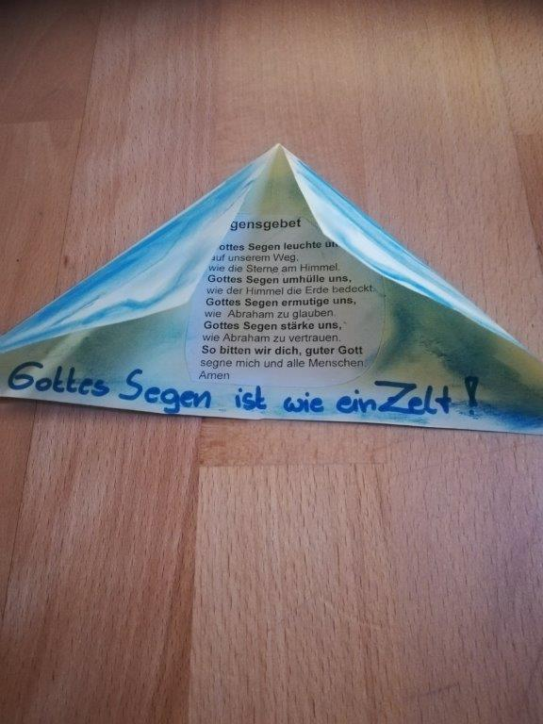

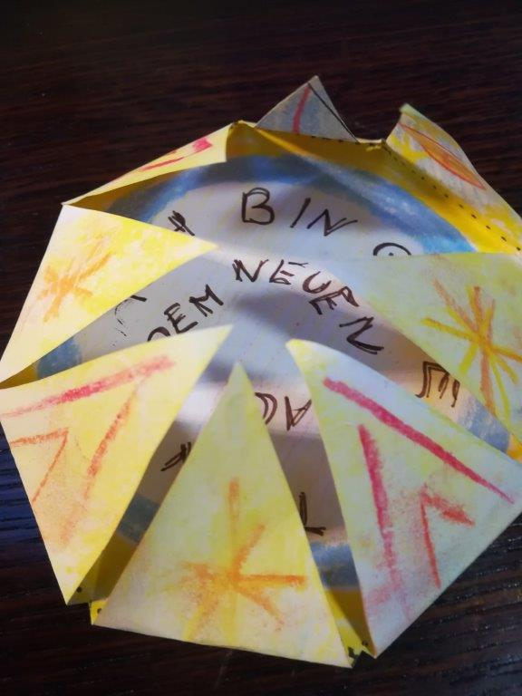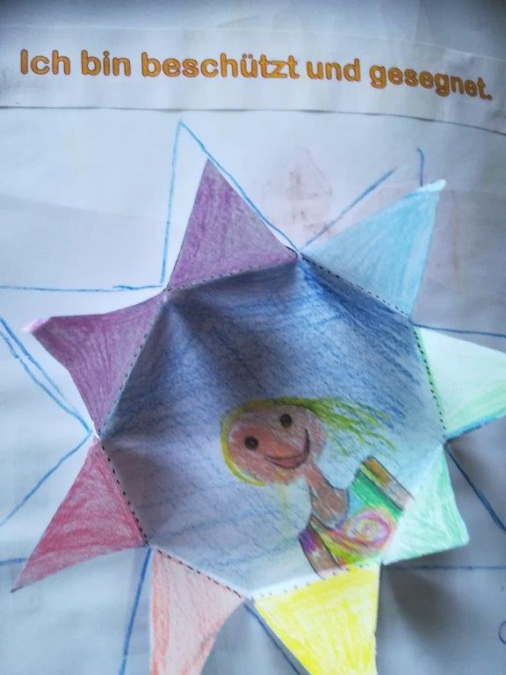

Segensgebete:
Gottes Segen umhülle dich,
wie einen Mantel,
damit du immer beschützt bist.

Gott sei vor dir
um dir den rechten Weg zu zeigen.

Gottes Segen stärke dich und machte dir Mut.

Der Segen Gottes erfülle dein Herz
und mache dich froh.

Gott segne und behüte dich
auf all deinen Wegen.

Wie die Sonnenstrahlen die Erde wärmen, möge Gottes Segen dich erfüllen.

Gott sei mit dir am Abend und am Morgen und an jedem neuen Tag.

Gott segne dich mit seiner Liebe und lasse dich davon mit vollen Händen weitergeben.

Gott hat seinen Engeln befohlen, dass sie dich behüten auf allen deinen Wegen (Ps 91,11)

Gott der dich an deiner Hand nimmt, sagt zu dir: „Fürchte dich nicht, ich helfe dir.“

(Jes 41.13)

Gott segne dich und behüte dich.
Gott lasse sein Angesicht leuchten über dir.
Gott schaue liebevoll auf dich und schenke dir seinen Frieden.
(Dtn 6,24-26)

